





**Формирование зависимости от первого употребления**

**Депрессии, появление суицидальных мыслей**

**Галлюцинации, бредовые расстройства**

**Вред наркомании - велик, он заключается в причинении угрозы себе, обществу и каждой отдельной семье.**

**Часто ценой становится не только здоровье, но и сама жизнь.**

**Выбирайте путь здорового образа жизни, в котором НЕТ места наркотикам!**





**РЕСПУБЛИКАНСКИЙ ЦЕНТР ОБЩЕСТВЕННОГО ЗДОРОВЬЯ и**

**МЕДИЦИНСКОЙ ПРОФИЛАКТИКИ МЗ ЧР**

**Повреждение функций печени, почек**

**Гибель клеток головного мозга**

**Аритмия, внезапная остановка сердца**

**Нарушение репродуктивный системы**

**Разрушение опорно-двигательного аппарата**

**Паралич конечностей**

**Заболевание ВИЧ – инфекцией, СПИДом, гепатитом**

**Смерть от передозировки**

**Ослабление внимания, бессонница**

**Разрушение функций понимания задач и целей**

**Ухудшение памяти**

**Снижение иммунитета**

**ВЛИЯНИЕ НАРКОТИКОВ НА ОРГАНИЗМ**



**Потеря энергичности**

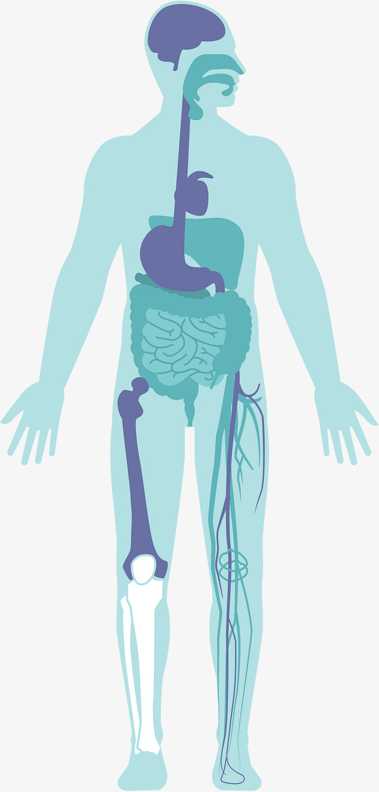

**Губительное действие наркотических веществ сказывается на всем организме человека, на каждой клетке, без исключения. Наркоман меняется внешне, у него изменяются привычки, находятся новые «друзья», однако это всего лишь видимые проявления пристрастия. Организм подвергается негативным изменениям и внутренне.**